Základní informace k Žádostem obchodníků a výrobců dodávajících elektřinu/plyn o kompenzace poskytované na dodávku elektřiny a plynu za stanovené ceny
Obsah
1. Legislativní podklady 1
2. Seznam použitých zkratek 1
3. Přístup na žádosti o kompenzaci na dodávku elektřiny/plynu 2
4. Žádosti obchodníků s elektřinou/plynem, případně výrobců, o kompenzace poskytované na dodávku elektřiny/plynu za stanovené ceny 3
a) Termín pro podání a náležitosti žádosti o úhradu prokazatelné ztráty a přiměřeného zisku 3
b) Vzor podání žádosti obchodníka/výrobce elektřiny nebo plynu o kompenzaci poskytovanou na dodávku elektřiny nebo plynu 4
• Obchodník vyplní žádost v rozsahu a ve struktuře podle přílohy č. 7 k Nařízení na dodávku, která je zobrazena ve formě tabulky přímo ve formuláři na OTE portále 6
5. Přístup obchodníka k žádostem a editace žádosti dle statusů (práce se žádostmi) 7
6. Sdělení Energetického regulačního úřadu a výplata peněžních prostředků 10
a) Vypršení lhůty pro ověření údajů z žádosti o úhradu měsíční kompenzace Energetickým regulačním úřadem 10
b) Sdělení pochybností ze strany Energetického regulačního úřadu 10
7. Roční vypořádání 13
8. Výrobci a výrobci s přímým vedením 13

Legislativní podklady
- Zákon č. 287/2022 Sb., kterým se mění zákon č. 458/2000 Sb., o podmínkách podnikání a o výkonu státní správy v energetických odvětvích a o změně některých zákonů (energetický zákon), ve znění pozdějších předpisů, a zákon č. 265/1991 Sb., o působnosti orgánů České republiky v oblasti cen, ve znění pozdějších předpisů
- Zákon č. 458/2000 Sb., o podmínkách podnikání a o výkonu státní správy v energetických odvětvích a o změně některých zákonů (energetický zákon), ve znění pozdějších předpisů
- Nařízení vlády č. 5/2023 o kompenzacích poskytovaných na dodávku elektřiny a plynu za stanovené ceny, ve znění pozdějších předpisů (dále Nařízení na dodávku).

Seznam použitých zkratek
Obchodník držitel licence na obchod s elektřinou nebo plynem s platnou smlouvou o zúčtování odchylek nebo o přístupu do CS OTE nebo výrobce elektřiny nebo výrobce plynu (viz kapitola 8), který dodává elektřinu nebo plyn do odběrného místa zákazníka a který si zajistil prostřednictvím registrace přístup k možnosti podávat žádosti o kompenzace poskytované na dodávku elektřiny a plynu za stanovené ceny

OTE OTE, a.s. (operátor trhu)
OPM odběrné a předávací místo registrované v informačním systému OTE
Operátor trhu OTE, a.s.
EZ Energetický zákon, viz výše Kapitola 1, písm.b
CS OTE Informační systém operátora trhu
Pověřená osoba Osoby s oprávněním „Správa vlastních údajů RÚT“, tedy osoby, které jsou v sekci Registrace → Kmenová data po rozkliknutí Seznamu osob zobrazeny tučným písmem

Přístup na žádosti o kompenzaci na dodávku elektřiny/plynu
- Přístupová práva, která registrovaným uživatelům CS OTE umožní administrovat předmětné žádosti, budou automaticky přidána všem Pověřeným osobám (administrátorům). Pověřená osoba může následně přiřadit příslušné oprávnění i dalším uživatelům CS OTE v jejich uživatelském nastavení (Registrace -> Kmenová data -> Seznam osob -> výběr příslušného uživatele -> záložka Činnosti -> přidání činnosti „Zastropování cen“).
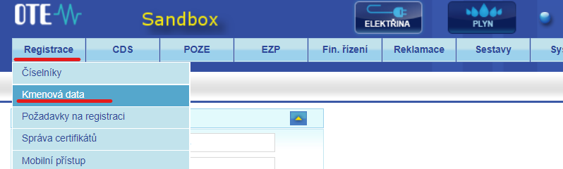
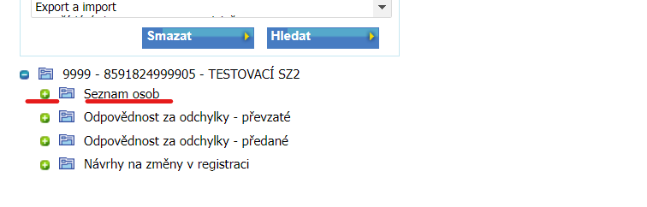
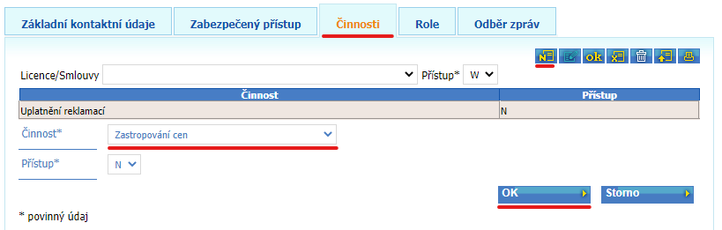
- Příslušné odkazy na informace ke správě uživatelských účtů jsou uvedeny níže:
  - Návod na správu uživatelských účtů - zde.
  - Návod na registraci veřejného certifikátu – zde.

Žádosti obchodníků s elektřinou/plynem, případně výrobců, o kompenzace poskytované na dodávku elektřiny/plynu za stanovené ceny

Termín pro podání a náležitosti žádosti o úhradu prokazatelné ztráty a přiměřeného zisku
- Obchodník s elektřinou nebo plynem, který dodává elektřinu nebo plyn do odběrného místa za stanovenou cenu, podává žádost o úhradu měsíční kompenzace operátorovi trhu za uplynulý kalendářní měsíc do čtrnáctého pracovního dne po skončení kalendářního měsíce, a to za podmínek uvedených v Nařízení na dodávku.
- První žádosti v roce 2023 se podávají v období 1. – 24. dubna za leden, únor a březen 2023, a to samostatně pro každý měsíc, za podmínek uvedených v Nařízení na dodávku.
- Nepodal-li obchodník s elektřinou nebo plynem žádost o úhradu měsíční kompenzace za jeden nebo více po sobě následujících kalendářních měsíců předcházejících kalendářnímu měsíci, za který obchodník s elektřinou nebo plynem podává žádost o úhradu měsíční kompenzace, musí obchodník s elektřinou nebo plynem se žádostí podat samostatně všechny chybějící žádosti za všechny tyto předcházející kalendářní měsíce od ledna 2023, a to v chronologickém pořadí.
  - Pokud za některý z kalendářních měsíců nepožaduje obchodník finanční kompenzaci, tak v žádosti zaškrtne „checkbox“ (viz screenshot níže) pojmenovaný: „V případě zaškrtnutí bude formulář sloužit pouze pro poskytnutí údajů ERÚ za vynechané měsíce bez finančního vypořádání žádosti“
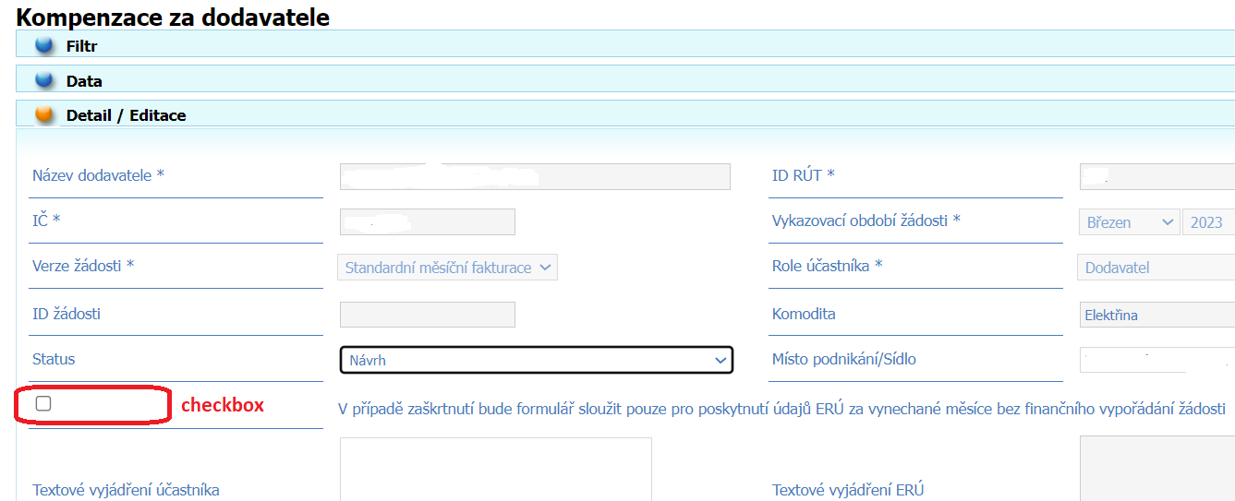
- Náležitosti žádosti o kompenzaci poskytované na dodávku elektřiny a plynu (úhradu prokazatelné ztráty a přiměřeného zisku) jsou popsány v § 10 Nařízení na dodávku.

Vzor podání žádosti obchodníka/výrobce elektřiny nebo plynu o kompenzaci poskytovanou na dodávku elektřiny nebo plynu
- Žádosti se podávají prostřednictvím portálu CS OTE v sekci CDS zvlášť za komoditu elektřina a plyn, postupem podle § 10 Nařízení na dodávku, tedy:
      - CDS => Kompenzace cen elektřiny => Za dodavatele
      - CDS => Kompenzace cen plynu => Za dodavatele
- Otevření formuláře pro podání žádosti se provede prostřednictvím tlačítka „N“ (Nové) – viz screen:

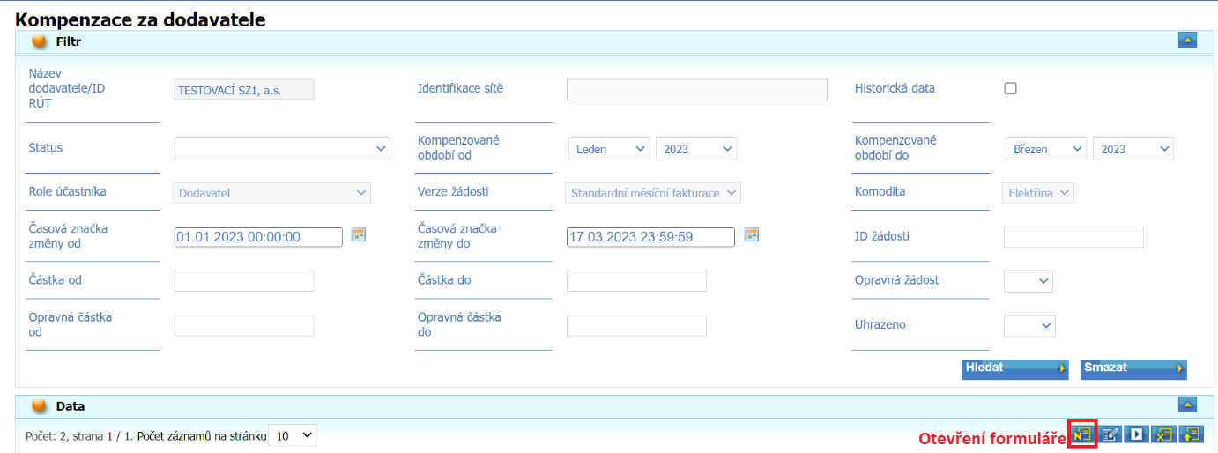

Objeví se základní obrazovka, kde v sekci Detail/Editace bude mít účastník (dodavatel) k dispozici tyto položky:
  - Název dodavatele – bude předvyplněno dle přihlášeného účastníka, needitovatelná položka
  - ID RÚT – bude předvyplněno dle přihlášeného účastníka, needitovatelná položka
  - IČ – bude předvyplněno dle přihlášeného účastníka, needitovatelná položka
  - Verze žádosti - bude předvyplněno dle charakteru žádosti, v tomto případě jako „standardní měsíční fakturace“; needitovatelná položka
  - Role účastníka - bude předvyplněno dle role žádajícího účastníka, v tomto případě jako „Dodavatel“; needitovatelná položka
  - Vykazovací období žádosti – editovatelné pole, účastník musí vyplnit období, za které podává žádost
Po vyplnění vykazovacího období žádosti (viz krok 1 na screenu níže) účastník stisknutím tlačítka „Vyplnit žádost" (viz krok 2 na screenu níže) otevře formulář pro zadání nové žádosti:

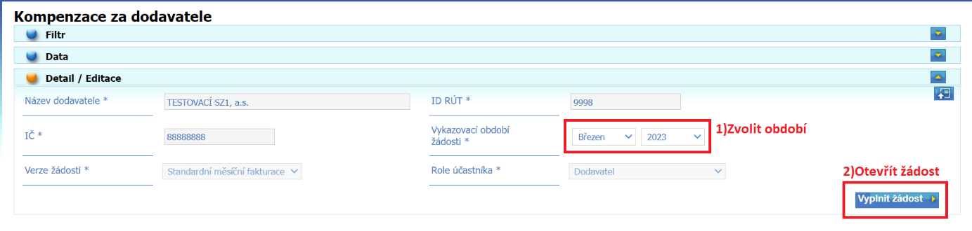
- Po otevření nové žádosti bude mít účastník editovatelné pouze položky:
  - Status – účastník zadávající žádost o kompenzaci poskytovanou na dodávku elektřiny si bude moci (před uložením žádosti) vybrat jednu ze dvou možností:
    - Návrh – žádost zůstane v pracovní (rozpracované) verzi zadávajícího účastníka, účastník si ji může opakovaně změnit/editovat, neboť tato žádost ve stavu „Návrh“ nebude předána k dalšímu zpracování v CS OTE do doby, než účastník v žádosti změní status na „Ke zpracování v CS OTE“
    - Ke zpracování v CS OTE - pro účastníka/dodavatele již needitovatelný status, pokud je žádost uložena s tímto statusem, je již připravena (předána) ke zpracování v CS OTE a k následnému review ERÚ
  - Místo/Sídlo podnikání - pole bude předvyplněno dle přihlášeného účastníka/dodavatele. Pole bude editovatelné a účastník údaj v tomto poli bude moci změnit.
  - Zaškrtávací pole (checkbox): „V případě zaškrtnutí bude formulář sloužit pouze pro poskytnutí údajů ERÚ za vynechané měsíce bez finančního vypořádání žádosti“ - v případě zaškrtnutí bude formulář sloužit pouze pro poskytnutí údajů ERÚ za vynechané měsíce bez finančního vypořádání žádosti – tzn. tento checkbox slouží k doplnění údajů za měsíce pro které žadatel nepodal žádost o měsíční kompenzace a nepožaduje pro daný měsíc finanční kompenzaci.
  - Textové vyjádření účastníka – (nepovinné) pole pro textové vyjádření/komentář přihlášeného účastníka (např. „Byla provedena oprava údajů v žádosti“)
  - Příloha účastník – povinná položka, účastník podávající žádost o kompenzaci je povinen prostřednictvím této položky nahrát do CS OTE jako přílohu .zip soubor, který bude obsahovat podklady k žádosti dle příloh č. 8, případně 9 Nařízení na dodávku.
Vzory CSV souborů požadovaných jako příloha žádosti o kompenzace naleznete na veřejných stránkách zde https://www.ote-cr.cz/cs/dokumentace/kompenzace v části „Kompenzace poskytované na dodávku elektřiny a plynu za stanovené ceny“.

Důležité:
  - Soubory dle příloh č. 8, případně 9 Nařízení na dodávku s vyplněnými údaji je nutné zkomprimovat do formátu .zip a následně .zip soubor nahrát (prostřednictvím tlačítek „Zvolit soubor“ a následně „Nahrát“) do přílohy příslušné žádosti !!!
Pozor, vždy lze nahrát pouze jeden .ZIP soubor!!!
Platí i pro nahrání jednoho CSV souboru, tento musí být rovněž nahrán ve formátu .ZIP.
  - V případě nahrání nesprávného datového souboru do přílohy lze tento soubor pouze nahradit nahráním nového .ZIP souboru.
  - Nahráním nového souboru je vždy nahrazen původně nahraný soubor.

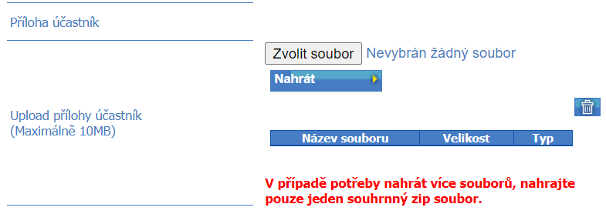

Obchodník vyplní žádost v rozsahu a ve struktuře podle přílohy č. 7 k Nařízení na dodávku, která je zobrazena ve formě tabulky přímo ve formuláři na OTE portále
  - V případě již provedené výplaty mimořádné zálohy pro kalendářní měsíc, za který je žádost podávána, bude automaticky předvyplněna položka „Mimořádná záloha“ (řádek 214). Tato položka (řádek 214) bude obsahovat údaj o částce skutečně vyplacených finančních prostředků OTE danému účastníkovi ve formě mimořádné zálohy za daný měsíc.
  - Dílčí částky jsou vyplňovány s přesností na 2 desetinná místa. Součtový řádek 217 („Měsíční kompenzace / součet řádků (209)+(215)+(216)-(214)“) je automaticky zaokrouhlen na celé Kč.
  - Množství v MWh je vyplňováno s přesností na 1 desetinné místo

Důležité: Vzhledem k rozsahu formuláře doporučujeme při vyplňování žádosti jako první nahrát .ZIP přílohu a uložit ji ve statusu Návrh, následně pokračovat ve vyplňování žádosti s průběžným ukládáním ve statusu Návrh, aby nedošlo ke ztrátě vyplněných dat z důvodu vypršení platnosti načtené webové stránky.
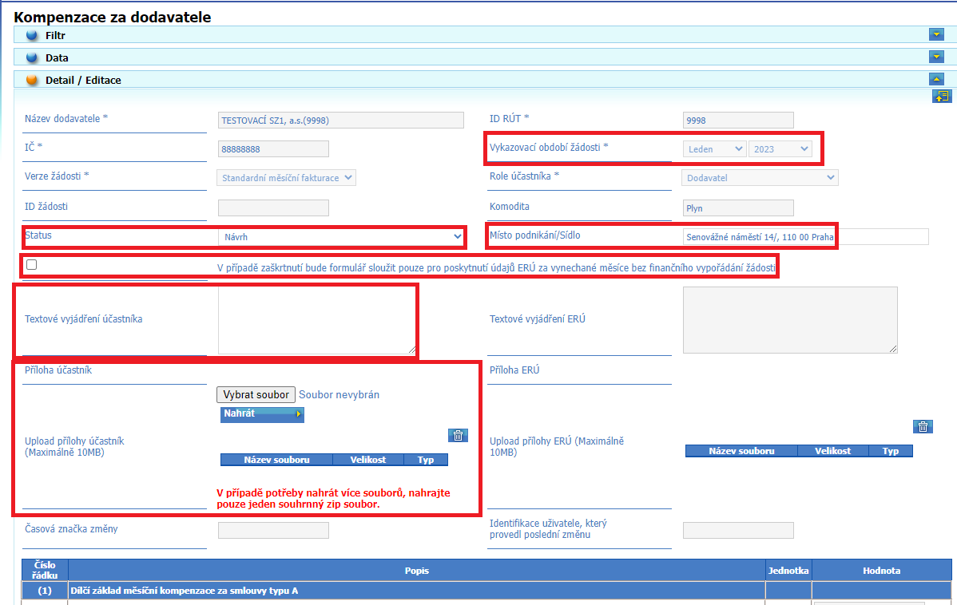
Níže je pro informaci přiložen excel soubor obsahující položky definované v Nařízení na dodávku v příloze 7, které se vyplňují v online formuláři na portále CS OTE:
- Po vyplnění editovatelných položek účastník uloží žádost prostřednictvím tlačítka „Uložit“ v dolní části formuláře buď ve stavu „Návrh“, nebo „Ke zpracování v CS OTE“ (viz položka Status).
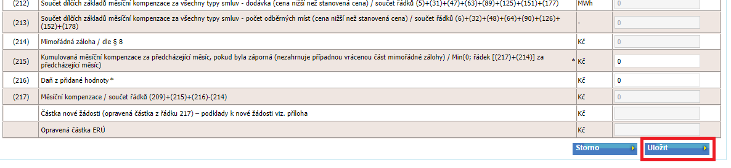

Před uložením žádosti účastník bude vyzván ke kontrole zadávané částky, potvrdí ji stisknutím tlačítka „Uložit“.
Následující kalendářní den po 14. pracovním dni dojde ke změně statusu u podaných žádostí na status „Posuzování ERÚ“ s výjimkou žádostí, které mají zaškrtnutý checkbox „V případě zaškrtnutí bude formulář sloužit pouze pro poskytnutí údajů ERÚ za vynechané měsíce bez finančního vypořádání žádosti“, a žádostí s požadovanou zápornou kompenzací (záporná hodnota v řádku 217), u kterých dojde k změně na statusu na status „Podklady ERÚ“.
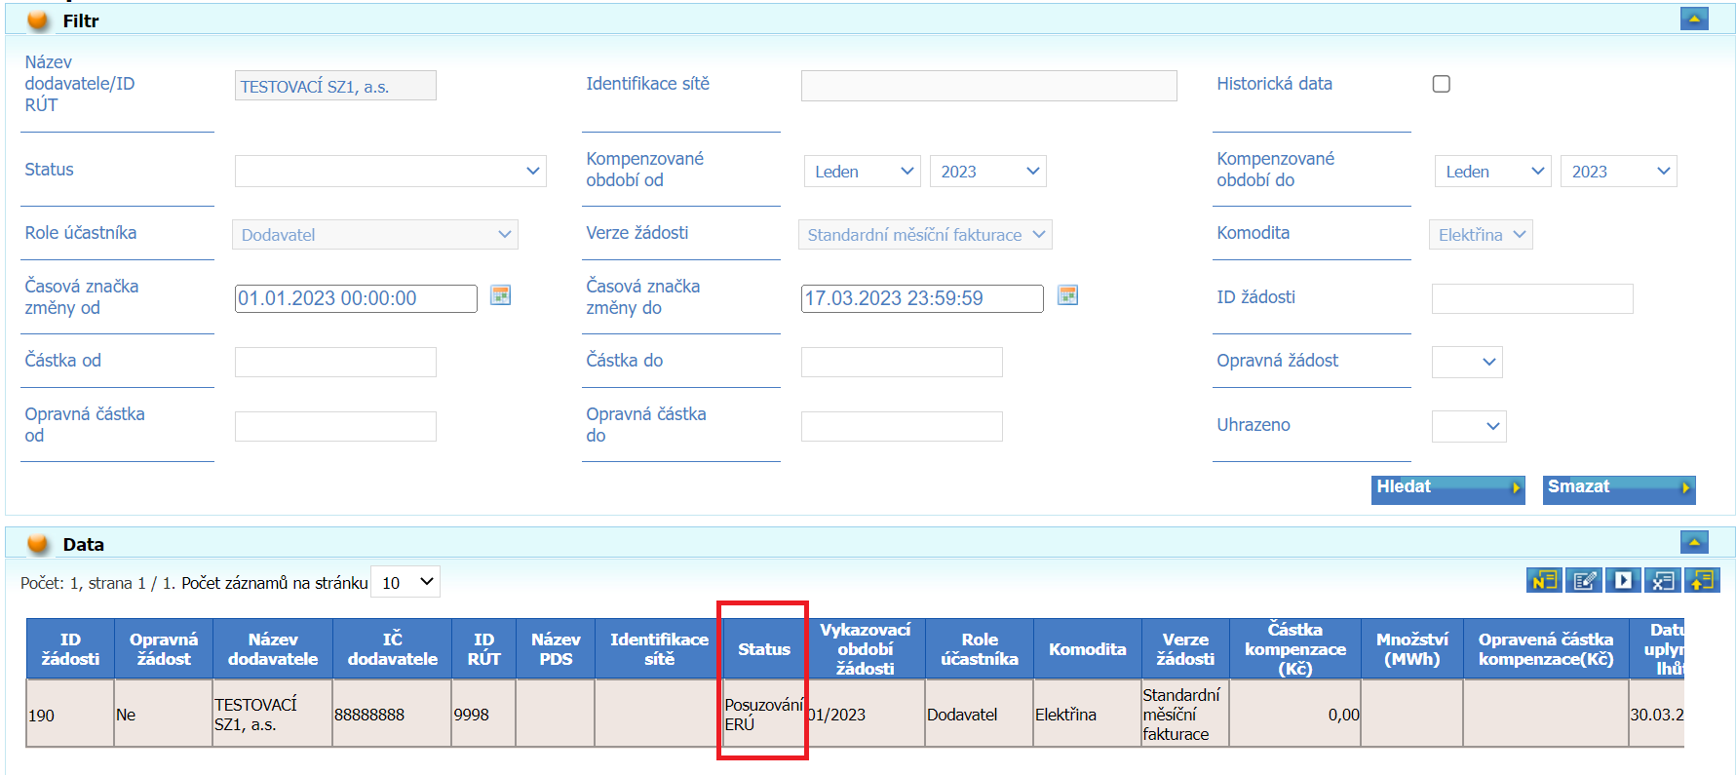

Pokud ERÚ vrátí účastníkovi žádost o kompenzaci k opravě údajů, účastníkovi se tato žádost zobrazí ve statusu „Odstraňování pochybností účastníkem“ (viz kapitola 6b)).

Přístup obchodníka k žádostem a editace žádosti dle statusů (práce se žádostmi)
Účastník/dodavatel u svých žádostí
- bude si moci zobrazit všechny své žádosti ve všech statusech,
- bude moci editovat pouze žádosti ve statusu „Návrh“ a „Odstraňování pochybností účastníkem“,
- bude moci editovat ve své žádosti pouze položky: Status , Místo/Sídlo podnikání, Textové vyjádření účastníka, Příloha účastník (vkládat/odstranit/změnit přílohu) a tabulku s atributy (dle nastavení jednotlivých atributů),
- u nové žádosti bude muset vyplnit všechny povinné atributy v tabulce, při uložení bude volit mezi stavem „Návrh“ (uložení rozpracované žádosti bez jejího předání k dalšímu zpracování) nebo stavem „Ke zpracování v CS OTE“ (předání k dalšímu zpracování),
- u žádosti vrácené ERÚ ve stavu „Odstraňování pochybností účastníkem“ bude účastník při uložení volit mezi stavy „Odstraňování pochybností účastníkem“ (uložení rozpracované žádosti bez jejího předání k dalšímu zpracování) nebo „Ke zpracování v CS OTE“ (zvolením tohoto statusu účastník předá žádost k dalšímu zpracování). Editovat bude moci přílohu (v ní údaje na jednotlivých řádcích 1 až 217 dle nastavení jednotlivých atributů), komentář, sídlo a v tabulce s atributy pouze údaj v položce nazvané „Částka nové žádosti (opravená částka z řádku 217) – podklady k nové žádosti viz. Příloha“.
Kontrola uložení podané žádosti:
Účastník si vybere komoditu (elektřina/plyn) a v sekci CDS => Kompenzace cen elektřiny/plynu => Za dodavatele ve filtru zvolí požadovaná výběrová kritéria (především období, za které žádost podává) a prostřednictvím tlačítka „Hledat“ si zobrazí všechny žádosti splňující výběrová kritéria - viz sekce „Data“:

Formulář Kompenzace za dodavatele:
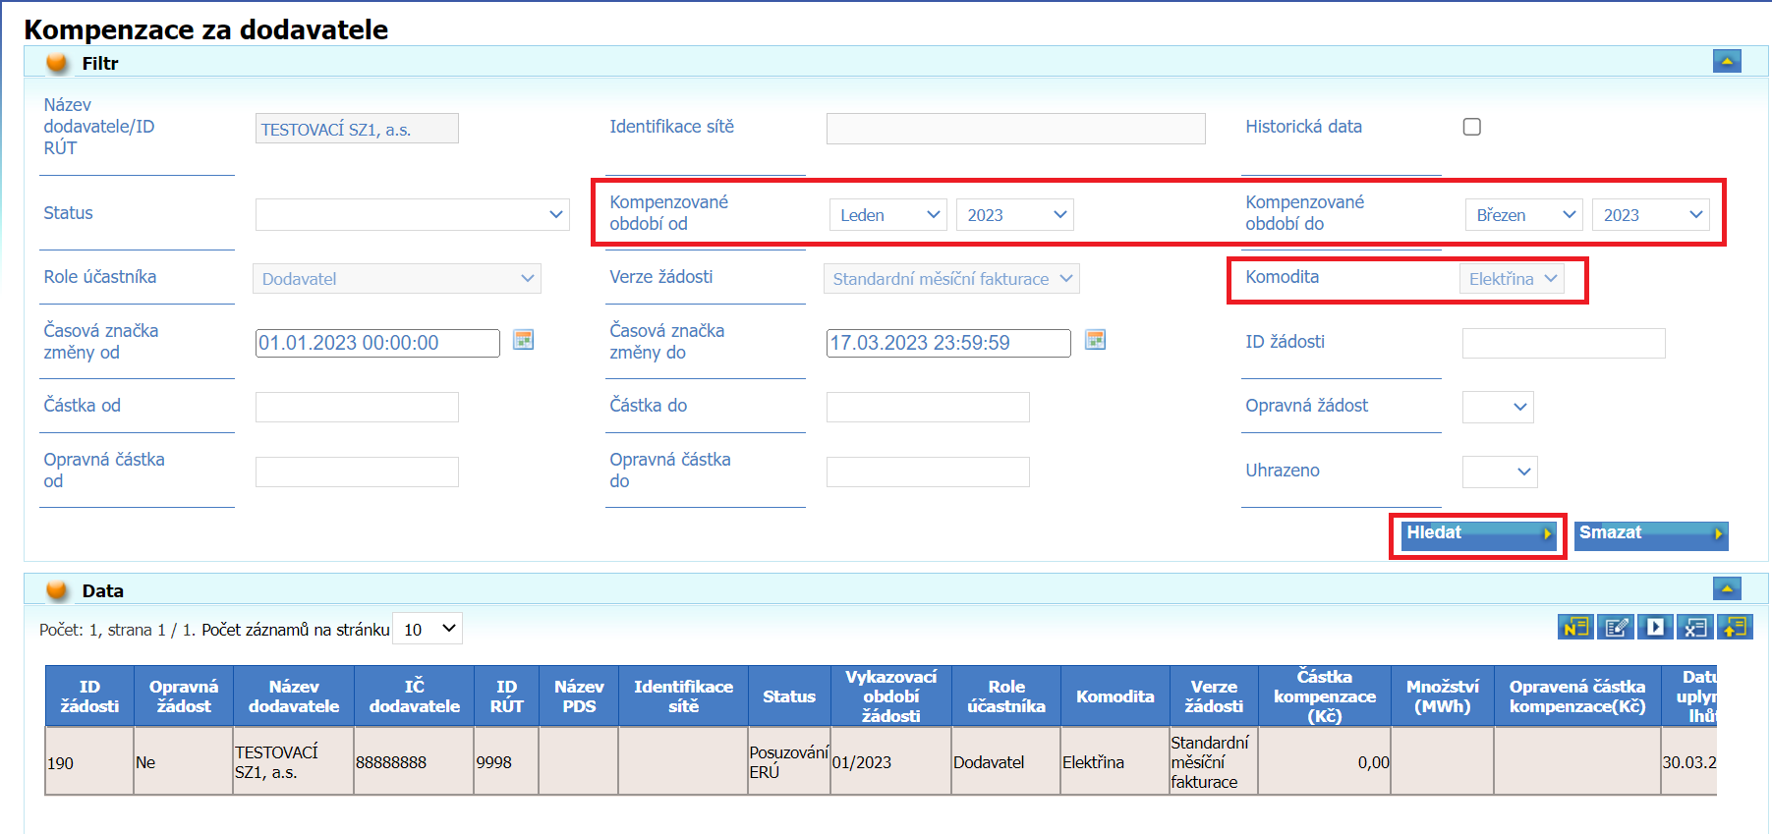

Detail / Editace žádosti:
Pokud uživatel klikne na příslušný řádek v sekci „Data“ (tzn. řádek se podbarví oranžově“), pod tabulkou v sekci „Detail/Editace“ se objeví Detail dané žádosti. Pokud účastník chce některé položky, včetně položky „Status“ editovat, musí se přepnout do módu „Editovat“ (viz tlačítko níže na screenu):
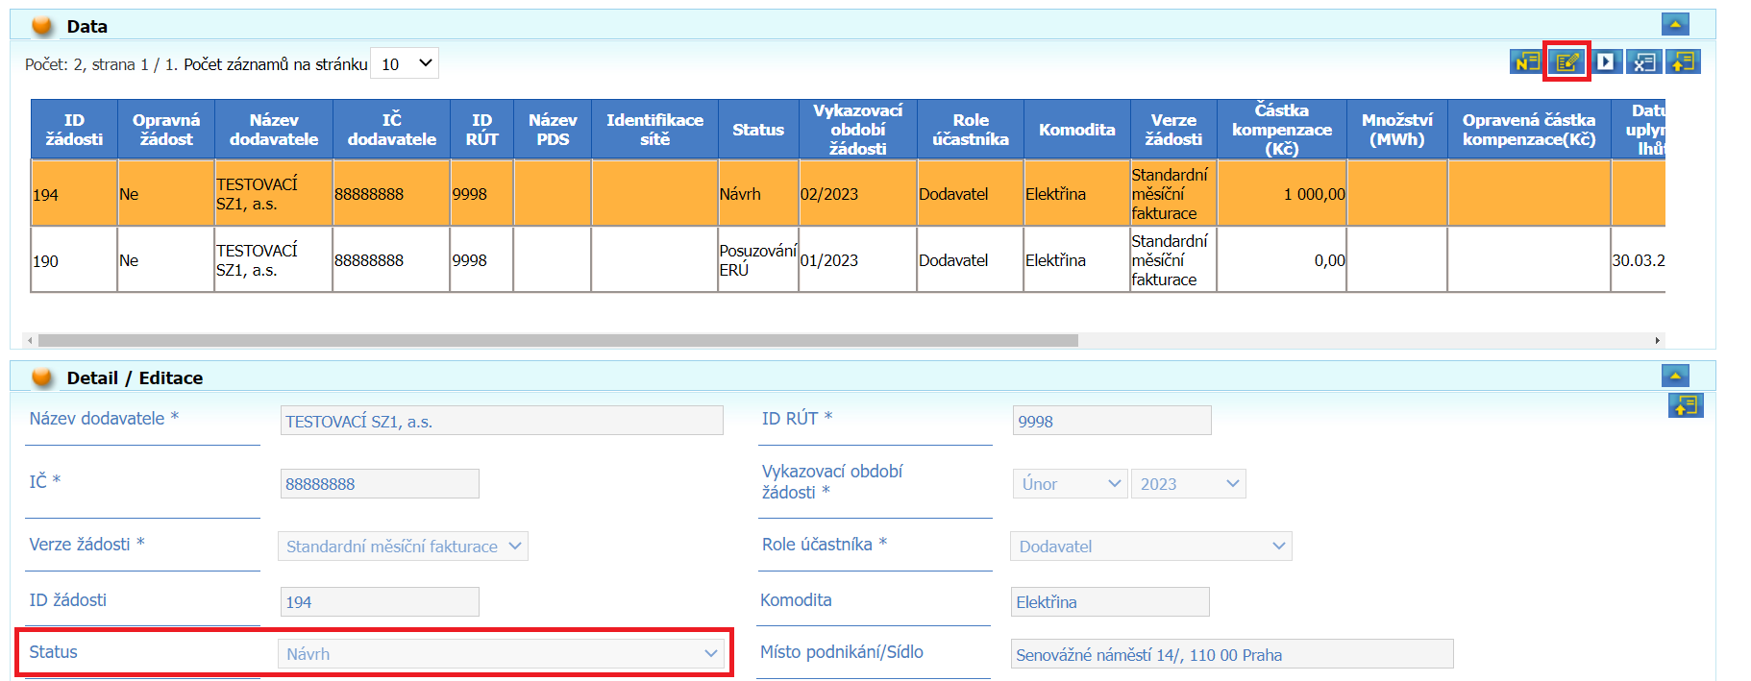

- Po editaci účastník uloží žádost prostřednictvím tlačítka „Uložit“ buď ve stavu „Návrh“, nebo „Ke zpracování v CS OTE“ (viz položka Status).

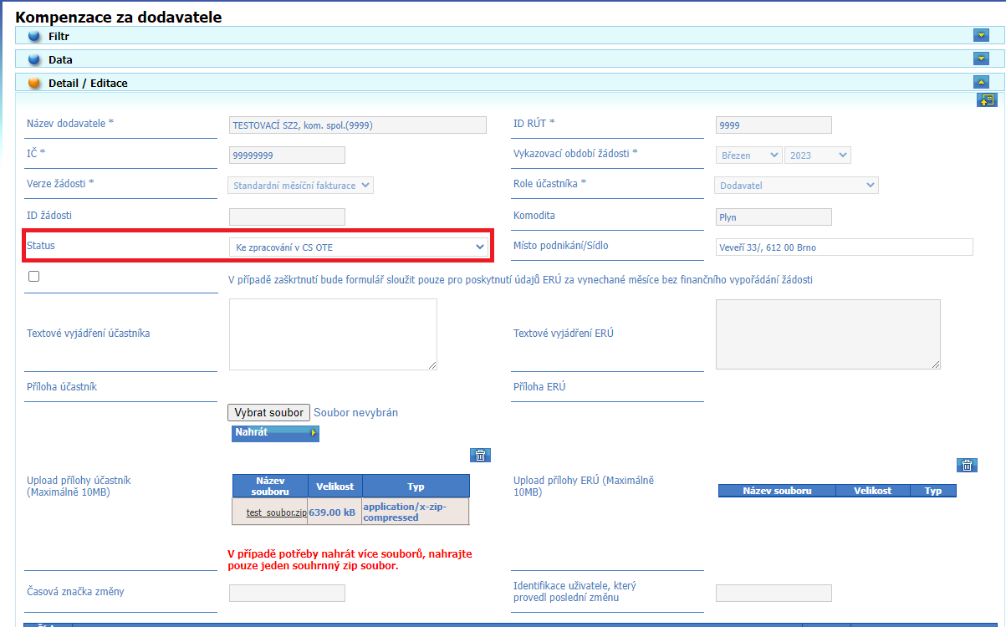
- Tlačítko uložit je ve spodní části formuláře.

Sdělení Energetického regulačního úřadu a výplata peněžních prostředků

Vypršení lhůty pro ověření údajů z žádosti o úhradu měsíční kompenzace Energetickým regulačním úřadem
Nesdělil-li Energetický regulační úřad operátorovi trhu a obchodníkovi s elektřinou nebo plynem pochybnosti o správnosti výpočtu měsíční kompenzace nebo nezakázal-li Energetický regulační úřad postupem podle § 19f odst. 5 energetického zákona poskytnutí úhrady měsíční kompenzace:
- uhradí operátor trhu obchodníkovi s elektřinou nebo plynem měsíční kompenzaci do 13 pracovních dnů od uplynutí lhůty pro předání žádosti o úhradu měsíční kompenzace operátorem trhu Energetickému regulačnímu úřadu podle § 10 odst. 9 Nařízení na dodávku převodem na bankovní účet obchodníka s elektřinou nebo plynem registrovaný v systému operátora trhu, nejdříve však 4 pracovní dny po obdržení dotace podle § 13 Nařízení na dodávku.
- u podané žádosti na daný měsíc dojde po vypršení lhůty pro ověření údajů z žádosti o úhradu měsíční kompenzace Energetickým regulačním úřadem v CS OTE ke změně statusu ze stavu „Posuzování ERU“ na stav „Uplynutí lhůty – k vyplacení“
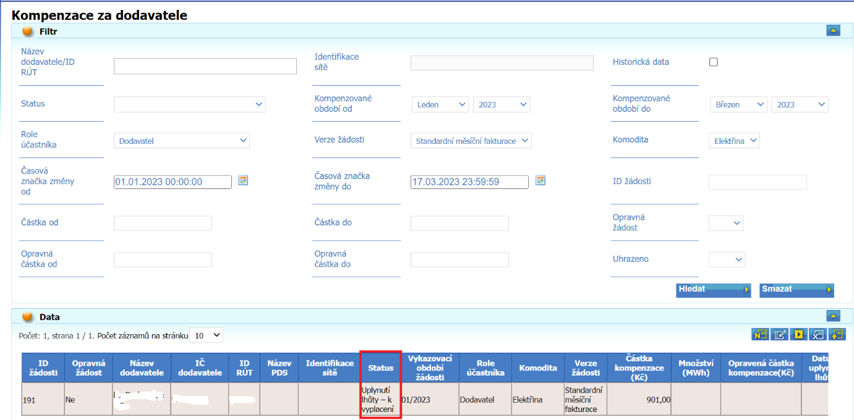

Sdělení pochybností ze strany Energetického regulačního úřadu
1.krok:
V případě sdělení pochybností Energetický regulační úřad informuje obchodníka a zároveň dojde v CS OTE ke změně statusu ze stavu „Posuzování ERÚ“ na stav „Odstraňování pochybností účastníkem“.
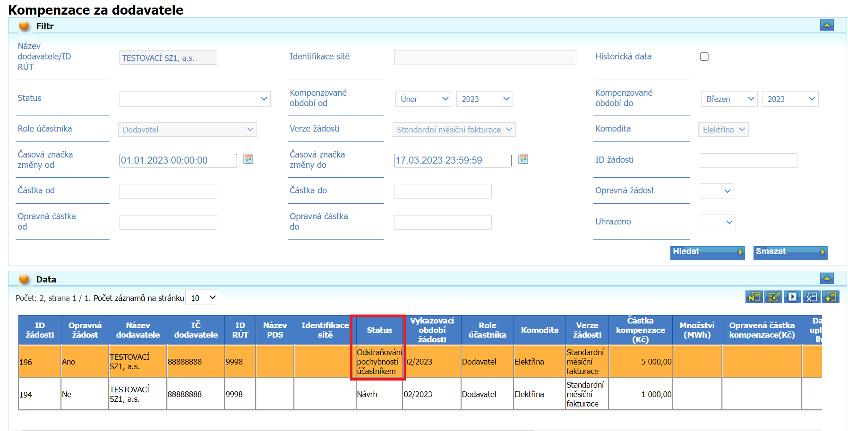2.krok:
- Obchodník je povinen odstranit pochybnosti a upravit podanou žádost.
Pro úpravu žádosti se statusem „Odstraňování pochybností účastníkem“ je nutné zvolit tlačítko „Editovat“.
- Uvnitř žádosti účastník nalezne textové vyjádření ERÚ, vč. přílohy vložené ze strany ERÚ.
- U žádosti vrácené ERÚ ve stavu „Odstraňování pochybností účastníkem“ je potřeba:
- Nahrát přílohu obsahující jednotlivé nově zaktualizované (opravené) položky (řádky 1-217) a tu společně s případnými dalšími podklady zkomprimovat do formátu .zip a výsledný soubor nahrát do žádosti jako přílohu. Vzor formuláře (řádky 1-217) obsahující součtové řádky zde:
- V online formuláři na portále CS OTE vyplnit položku (umístěnou pod řádkem 217) nazvanou: „Částka nové žádosti (opravená částka z řádku 217) – podklady k nové žádosti viz. příloha“, která bude jediným editovatelným řádkem při odstraňování pochybností účastníkem.
- při uložení volit mezi stavy „Odstraňování pochybností účastníkem“ (uložení rozpracované žádosti bez jejího předání k dalšímu zpracování) nebo „Ke zpracování v CS OTE“ (zvolením tohoto statusu účastník předá žádost k dalšímu zpracování).

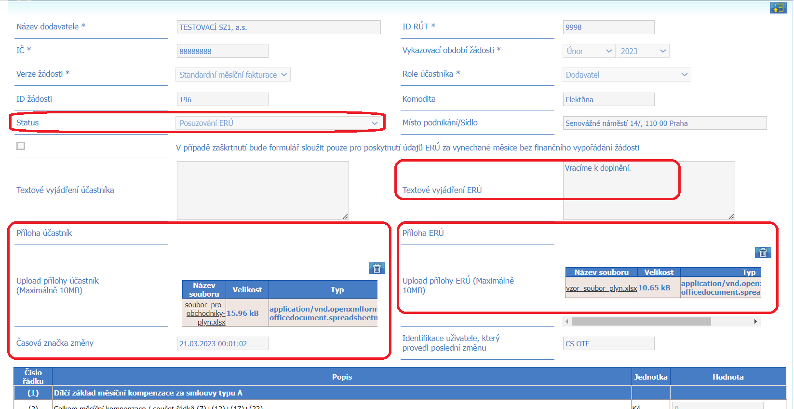
- Pro uložení žádosti s příslušným statusem musí účastník zvolit tlačítko „Uložit“ v dolní části obrazovky.

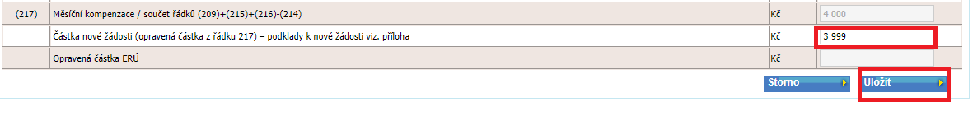
Následně je možné zkontrolovat žádost, že se žádost uložila se správným statusem.
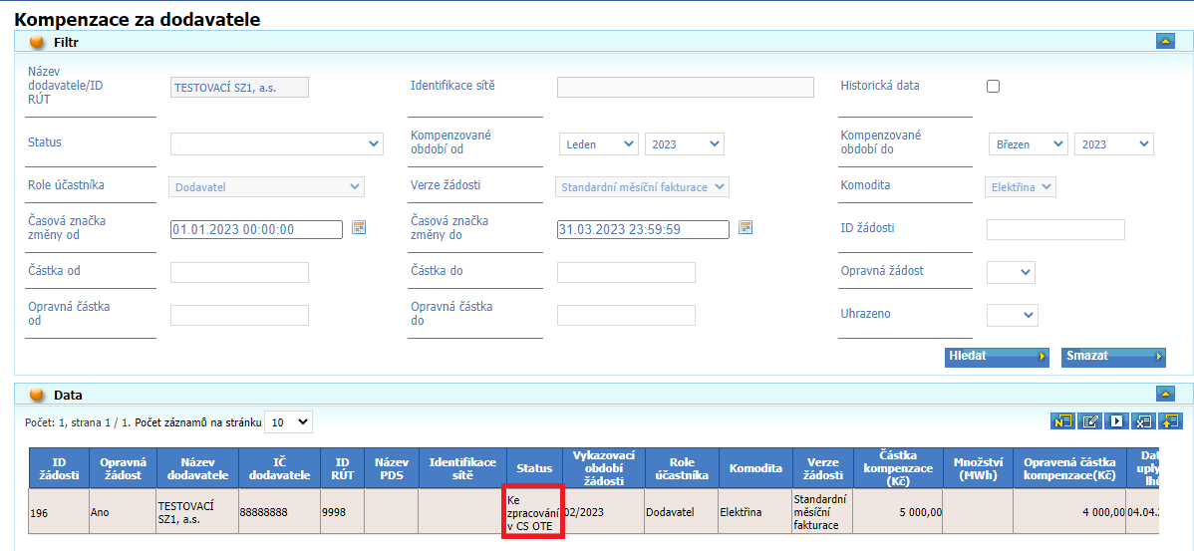

3.krok:
- Energetický regulační úřad na základě této nově upravené žádosti, kterou obdržel k opětovnému posouzení, buď:
- nechá uplynout lhůtu pro ověření údajů v žádosti podle § 11 Nařízení na dodávku (status „Uplynutí lhůty – k vyplacení“)
    - poskytnutá úhrada bude ve výši částky zadané účastníkem při odstraňování pochybností v žádosti o kompenzaci,
- zakáže poskytnutí úhrady (status „Zamítnuto“)
    - žádost o kompenzaci byla ze strany ERÚ zamítnuta, a tedy úhrada nebude vyplacena,
- zakáže poskytnutí úhrady zčásti (status „Zamítnuto zčásti“)
    - žádajícímu obchodníkovi bude poskytnuta úhrada ve výši částky zadané ERÚ do řádku 218 „Opravená částka ERÚ“.
Příslušný status žádosti se propíše do položky viz printscreen:
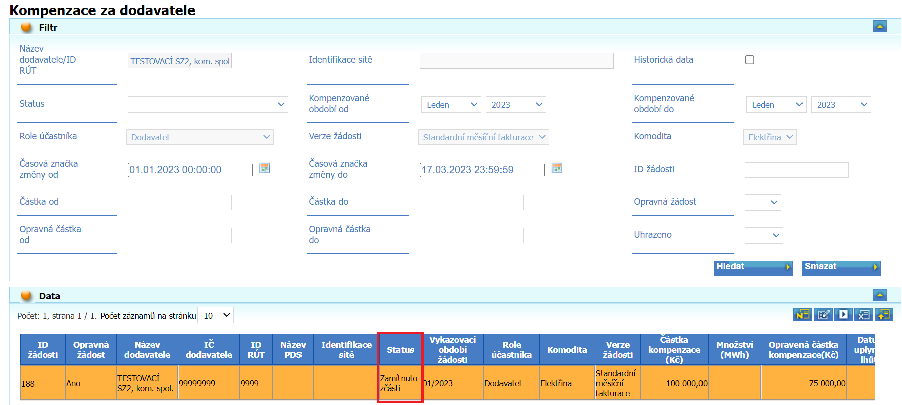

Roční vypořádání
Po skončení roku 2023 příslušný obchodník provede závěrečné vypořádání měsíčních kompenzací. Bližší údaje budou sděleny po vydání Nařízení vlády (bude pravděpodobně vydáno v Q2/2023).

Výrobci a výrobci s přímým vedením
V případě, kdy výrobce nebo výrobce s přímým vedením nemá přístup k žádostem jako obchodník s elektřinou nebo obchodník s plynem, musí s žádostí o zajištění tohoto přístupu kontaktovat v pracovních dnech (9:00 – 16:00) HelpDesk Odboru Smluvní vztahy a emisní povolenky: services@ote-cr.cz, +420 234 686 350.

